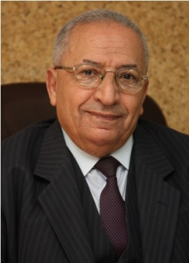
السيرة العلمية

الاسم : أ . د. محمد عدنان سلامة البخيت
الجنسية : أردني
مكان الولادة : ماحص / محافظة البلقاء
تاريخ الولادة : 15/1/1941م
الحالة الاجتماعية: متزوج
المؤهلات العلمية:
- درجة البكالوريوس في الآداب (تاريخ) الجامعة الأمريكية ببيروت 1963م.
- دبلوم تربية، الجامعة الأمريكية ببيروت ، 1963م.
- درجة الماجستير في التاريخ الإسلامي ، الجامعة الأمريكية ببيروت ، 1965م.
- درجة الدكتوراة في التاريخ الإسلامي من مدرسة الدراسات الشرقية والافريقية، جامعة لندن، 1972م.

منالأبحاث العلمية المنشورة:
المؤلفات
- "مملكة الكرك في العهد المملوكي"، مطبعة الجمعية العلمية الملكية.
- "تقرير عن المخطوطات في المملكة الأردنية الهاشمية".
- "دراسة رسالة من السلطان العثماني بايزيد الثاني إلى عبد المؤمن بن إبراهيم الحفصي سنة 896هـ/1491م.
- "أحداث بلاط طرابلس الشام سنة 1015هـ/1016هـ –1606م/1607م".
- "من تاريخ حيفا العثمانية- دراسة في أحوال عمران الساحل الشامي".
- "Ladjun" مقالة نشرت في الموسوعة الاسلامية ، الطبعة الثانية، 1980م.
- "الأسرة الحارثية في مرج بني عامر 885هـ /1440 – 1088هـ /1766م".
- "جوانب من تاريخ بيروت في العهدين المملوكي والعثماني".
- المنازل المحاسنية في الرحلة الطرابلسية ، تأليف يحيى بن أبي الصفا المحاسني" دراسة وتحقيق.
- "الأمير حسين بن الأمير فخر الدين المعني – حياته وآثاره".

